长子县鹿谷小学艺术教育发展

年度报告

为建立健全学校艺术教育管理机制，推进学校艺术教育规范发展，全面提高学生审美和人文素养，促进学生全面健康成长，结合鹿谷小学“美贵”教育理念，学校按照《教育部关于推进学校艺术教育发展的若干意见》的要求，扎实开展艺术教育工作，并取得了一定的进步和成绩。现将我校艺术教育发展情况报告如下。

**一、艺术教育管理**

学校对艺术教育工作高度重视，把此项工作作为打造学校特色，实现学校整体发展愿景，培养高素质综合人才的重要途径。成立了以郝兵校长为组长的艺术教育工作领导小组，主要由杨庆玲副校长负责全面规划、组织、落实及组织评价等工作。

为保障艺术教育工作规范，保证工作有序开展，学校在基础课堂、社团活动、校本课等艺术活动中均制定了完善的管理制度、辅导教师职责。音乐室、美术室、社团活动室均有使用制度。并且这些制度随着活动的开展，学校的发展也在不断完善，让制度先行，作为艺术教育开展的有力保障。

校 长：郝兵

副校长：杨庆玲 李彩琴

组 长：卢婵婵 秦宁

组 员：苗俊伟 刘慧娟 崔婧 秦瑜 蒋慧燕 苏哲嵘 陈鑫 杨荣荣 王霞 常胜男 李卓华 史丽丽刘菲

**二、艺术课程建设**

我校严格按省颁课程计划积极开齐开足艺术课程，并按课程标准和计划要求进行授课。各年级每周开设音乐课2课时，开课率100%达到指标要求。每周开设美术课2课时，开课率100%达到指标要求。

同时，学校根据自身实际情况建立了“舞蹈”“合唱”“电子琴”“沙画”“国画”“书法’等兴趣小组，社团老师各负其责，积极引导全体学生参加课后拓展艺术活动，并做到日常化、制度化。

**三、艺术教师配备**

学校配有音乐专职音乐教师8个，美术专职美术教师9个，从事本专业教学，并且学校建立健全了艺术教育工作小组，明确分工职责，始终注重加强课程管理规范化，做到课程有计划、有记录、有监督、有总结。

学校组织艺术教师多次参加国培、省培等培训，内容包括新教材培训、教学教法培训、专业培训及省级市级比赛学习等。

**四、艺术教育经费投入和设施设备**

为了保证学生在校园内受优美艺术环境的熏陶，我校艺术教育工作的硬件配置相应齐全，现有标准音乐专用教室、舞蹈教室、美术教室、书法教室等。为保证艺术学科教学和活动，学校为此配备足量的教具，学具，如:竖笛、钢琴、电子琴、画架、绘画材料、多媒体、相应的体育器材等。

**五、课外艺术活动**

我校艺术教育教学成立了舞蹈队、合唱队、电子琴、管乐队等，美术组成立了沙画组、书法组、国画组等社团活动。学校社团代表学校多次参加省市级各级各类比赛和演出。校级节目多次受邀参演市教育电视台的春节少儿春晚、市电视台的六一节目展演，获得了社会的高度好评。

学校结合重大节日庆典积极开展艺术教育，每年六月举办一次校园艺术节活动，取得比较显著的成效；2022年6月1日的“喜迎二十大 话剧嘉年华”儿童文艺汇演中，《红岩》、《丰碑》《卖火柴的小女孩》等舞台剧，得到了社会各界的高度赞扬。2023年6月鹿谷小学艺术节成功举办，提供了学生展示才艺的平台，学生大放异彩，让学生在学习当中接受艺术的熏陶，为艺术人生的培养提供了良好的条件。

1. **校园文化艺术环境**

校园文化是学校办学理念的一种体现，它作为一种环境教育力量，对学生的健康成长有着巨大的影响。近年来，我校在 “美贵”教育办学理念的引导下，在校园文化建设方面作了积极的探索与实践，我们把师生作为校园文化的建设主体，欣赏主体，发展主体，真正做到“美美与共 爱满校园 健康快乐 个性高贵”，从而提升了校园文化的品位，强化了校园环境育人的功能，有力地促进了学校教育教学工作的健康和谐发展。

**七、重点项目推进**

发挥本校艺术教育资源优势、依托本地民族民间优秀传统文化艺术资源，形成学校艺术教育发展特色。充分利用社会艺术教育资源，利用当地文化艺术场地资源开展艺术教学、实践活动和校园文化建设，学校与社会艺术团体及社区建立合作关系。

重点项目介绍：

“双模”并行 课后服务体系

模式一：艺体类

1+1课后服务，第一个小时为素质拓展服务，开展“艺术+体育+看世界”的综合型课后服务。

“艺之舞”舞蹈社团

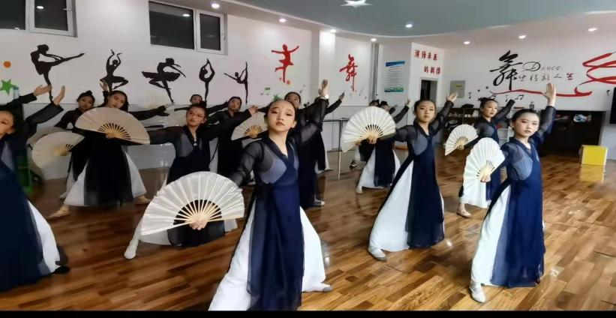

管乐社团

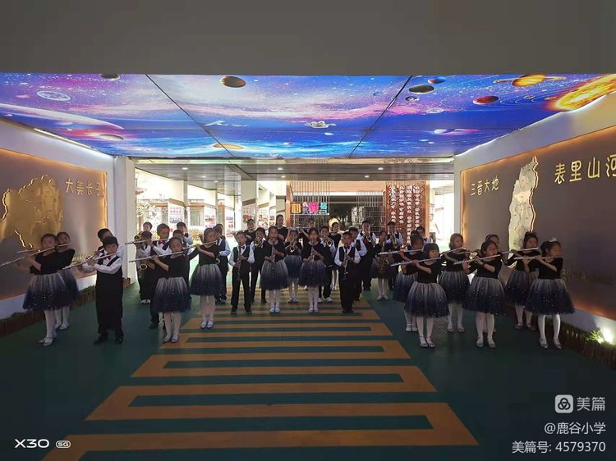

鹿鸣合唱团

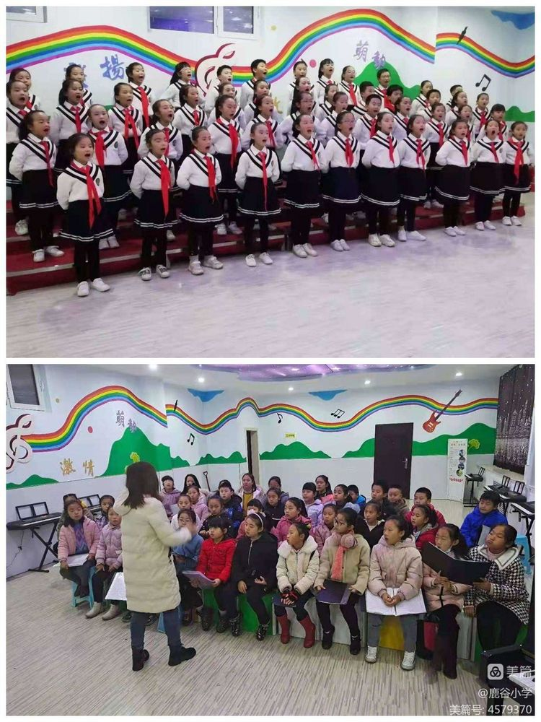

锣鼓社团

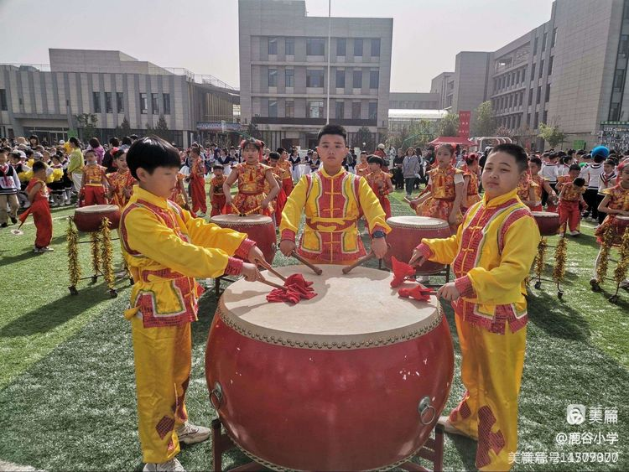

葫芦丝社团

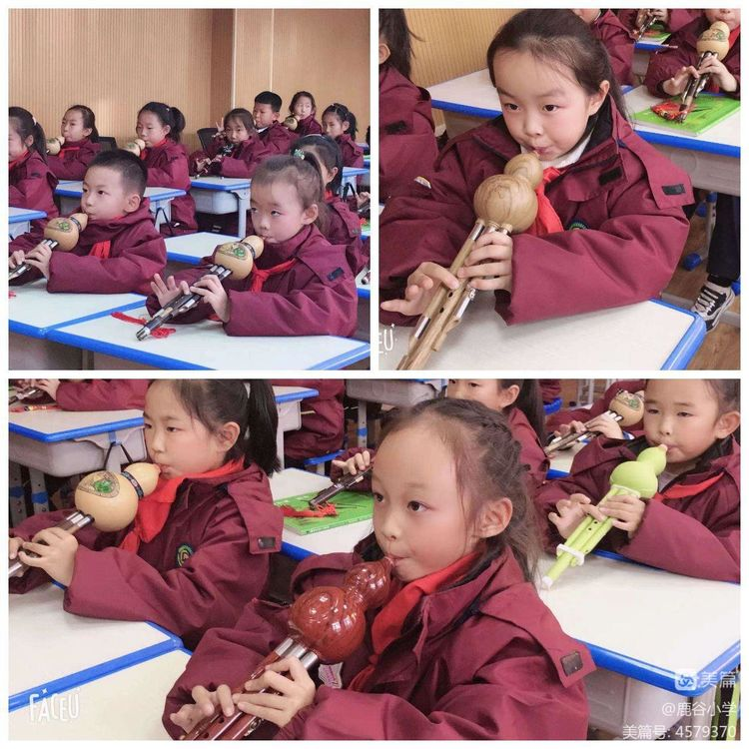

尚书苑书法社团

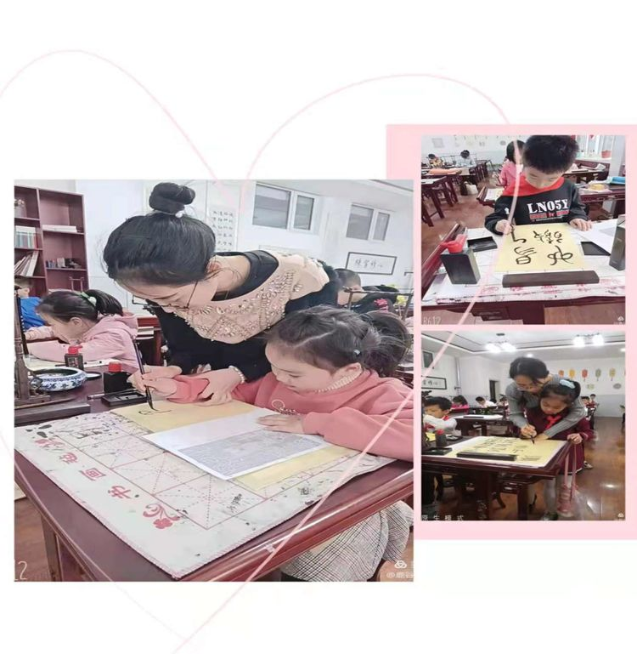

彩砂社团

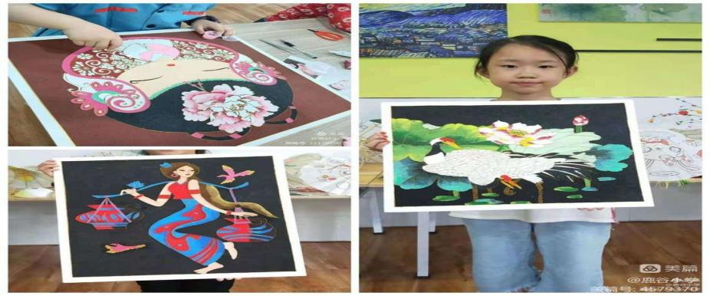

巧夺天工根雕社团

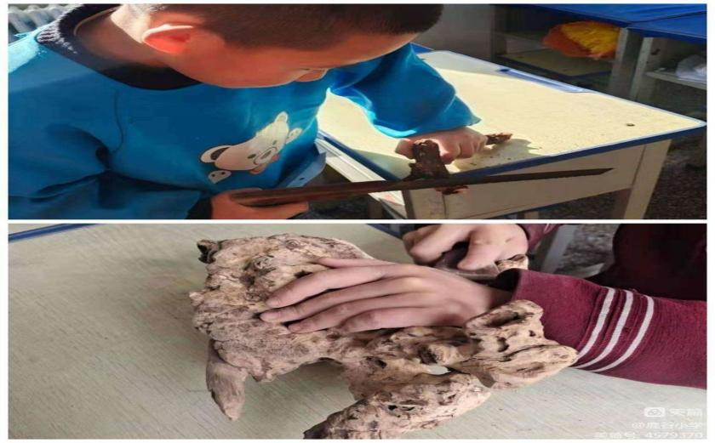

心灵手巧剪纸社团

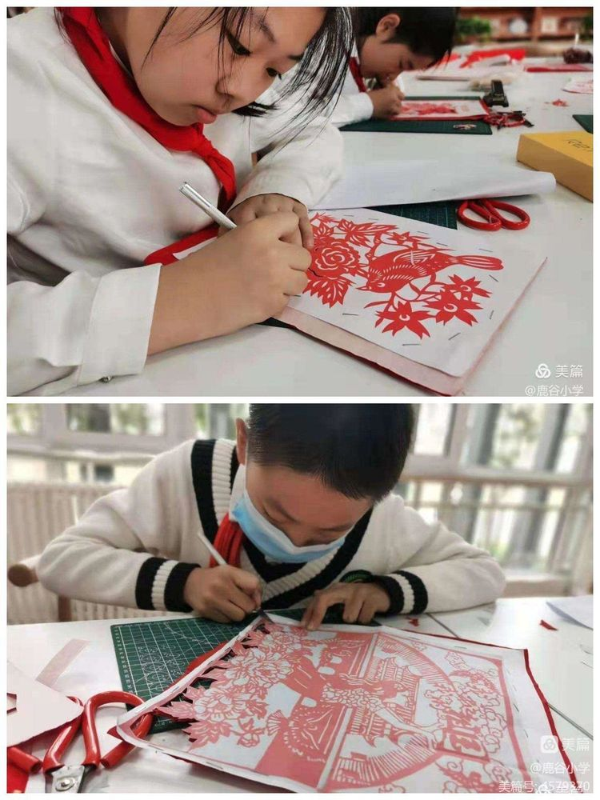10

健美操社团

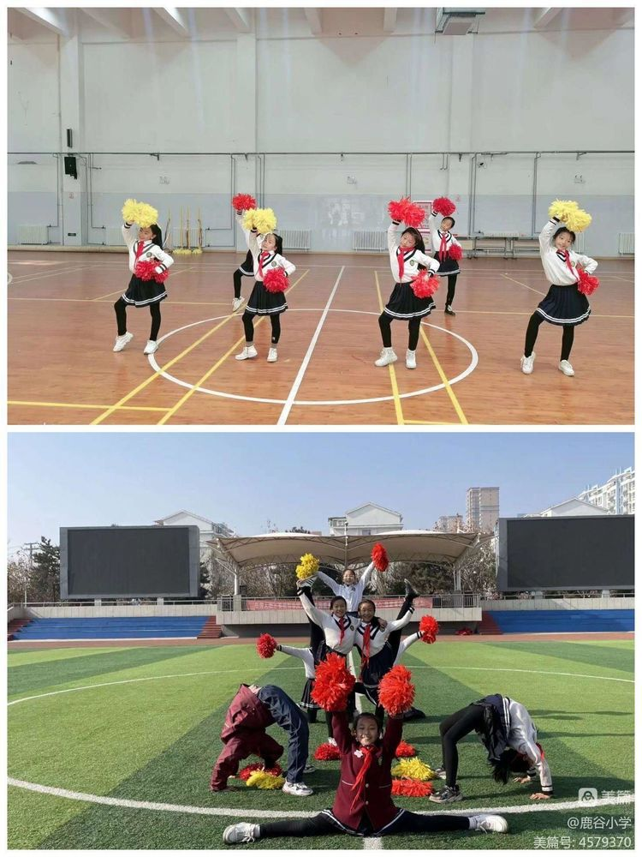

机器人社团

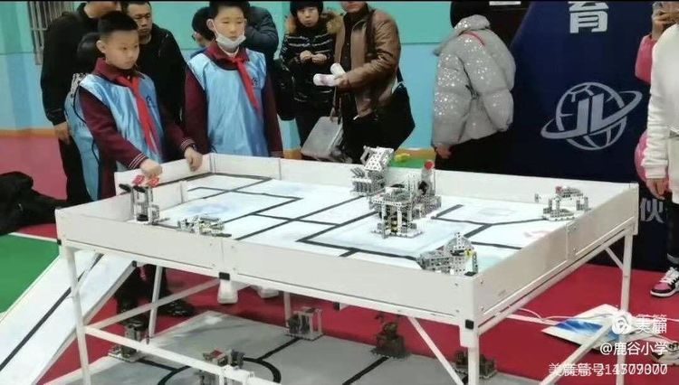

篮球社团

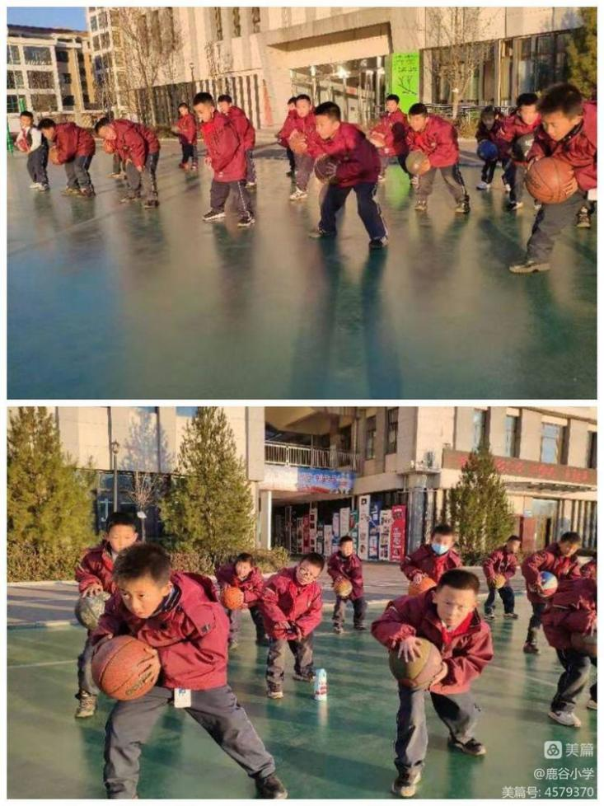

模式二：看世界用课后服务2小时走出校园，走进社会，走一

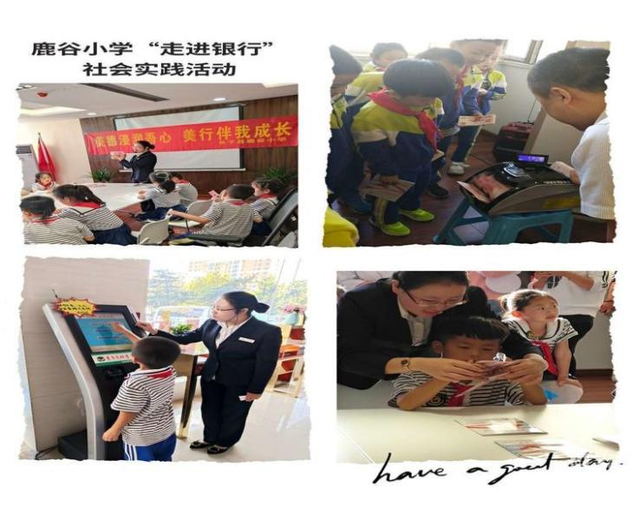

鹿谷小学三年级走进北京项目化学习研学行

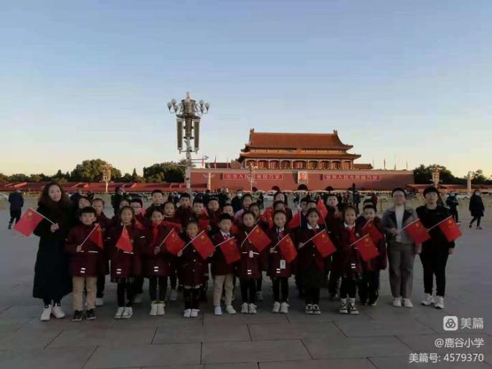

**八、艺术教育工作自评制度**

我校现有65个教学班，学生3200余人，比照《中小学校艺术教育工作自评办法》标准，逐班逐条核查各项指标的达标情况，开展自查自评，每个学生都在擅长领域得到了提高。

学校艺术教育活动的开展开阔了学生眼界，增长了学生见识，又树立了学生自信心，让学生在艺术的氛围中懂得“爱 美 智 健 贵”真正含义，快乐健康地成长，学生艺术素养普遍得到提高。

　现在的鹿谷小学，校园艺术氛围浓厚，师生艺术修养不断提升，呈现多元发展，多向助力，百花齐放之势。学生每人都参加一门艺术拓展课，达到了全面覆盖。

　　艺术社团的开设更是为学生的艺术特长发展提供了平台。学校将在已有成绩的基础上积极进取，全面推进艺术教育工作，为创造温馨、和谐、美好的艺术校园而努力!

　　愿鹿谷小学能开出更多艺术之花!